ОСПМБДОУ д/с№8 «Звездочка»-д/с «Солнышко»

Консультация для родителей
Тема: «Воспитание дружеских отношений между детьми»
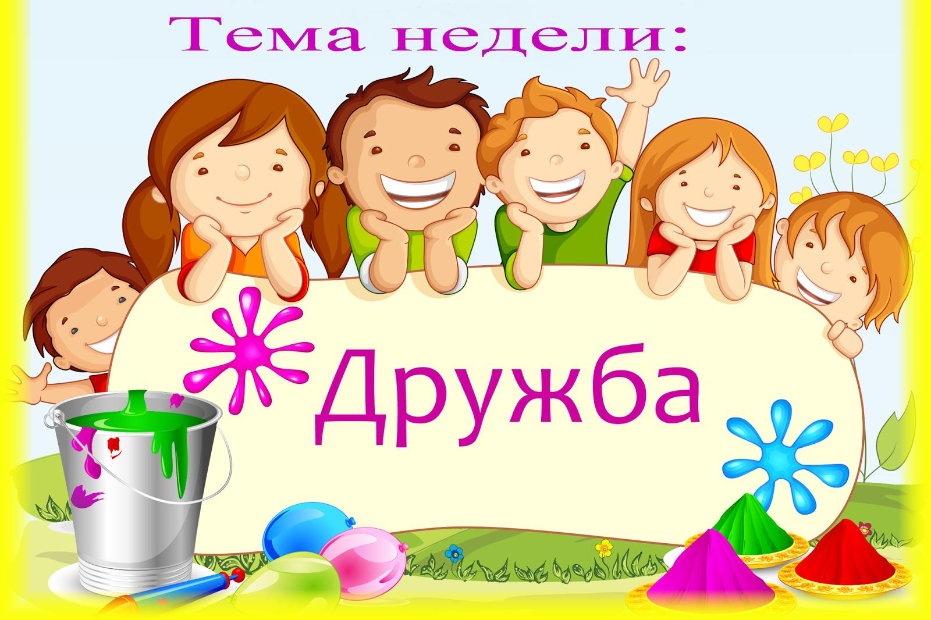

Подготовила воспитатель: Гоголь И.В.

х. Кугейский 2021г.

«Наши дети - это наша старость. Правильное воспитание – это наша счастливая старость, плохое воспитание - это наше будущее горе, это наши слёзы, это наша вина перед другими людьми, перед всей страной».
А. С. Макаренко
Каждый взрослый, родитель беспокоится о дальнейшей судьбе своего ребенка: каким человеком он вырастет, какие люди его будут окружать: плохие или хорошие, какие друзья у него появятся в школе, во дворе. Но как научить ребенка разбираться, где хороший человек, а с каким не надо дружить? Эти основополагающие принципы ребенку с детства закладывает семья, родители. Приятно осознавать, что «у моего сына хорошие, надежные друзья», они не бросят в тяжелую минуту, а поддержат и помогут. И горестно понимать, что ребенок связался с плохой компанией, грубит матери, не уважает бабушку, а друзья у него «до первой ссоры». Так вот говорят, что твой ребенок - это самый главный твой проект в жизни и надо приложить много усилий, чтобы этот проект был удачным.
Чтобы иметь настоящих, верных друзей, необходимо самому быть хорошим человеком, заботливым и внимательным к другим, а первый урок этому даст дружная и крепкая семья, «заложит фундамент» будущих взглядов и принципов ребенка, научит проявлять чуткость и доброту к окружающему миру в целом.
Социально-нравственное воспитание необходимо строить таким образом, чтобы вызвать у детей положительное эмоциональное отношение к близким и сверстникам, окружающему миру. Подвести детей к выводу, что людям, живущим вместе, будет хорошо только в том случае, когда каждый из них станет учитывать интересы других и сдерживать свои желания и настроения.

В Федеральном государственном образовательном стандарте дошкольного образования обращается внимание на то, что ребёнок должен овладеть умением жить в мире с самим собой, получить в игре навыки индивидуальной работы и группового взаимодействия, научиться учиться. Л.Н. Толстой очень высоко оценивал нравственное воспитание и считал, что из всех наук, которое должен знать человек, главнейшая есть наука о том, как жить, делая как можно меньше зла и как можно больше добра. Задача взрослого – определить чему, как и когда учить ребенка, чтобы адаптация к человеческому миру состоялась и прошла безболезненно. Чтобы воспитать у ребенка то или иное нравственное качество, надо сформировать у него устойчивое стремление, потребность совершать такие поступки, действия, в которых воплощается хорошее начало. Сильные же эмоциональные побуждения рождаются у детей в практической деятельности, в непосредственных жизненных ситуациях.
Детский коллектив – это наиболее мощный источник эмоционально- положительного опыта ребенка, как необходимой почвы для развития нравственных качеств и представлений.
Первый опыт морального поведения складывается у ребёнка в процессе общения с взрослым.
Нравственность – это внутренняя мораль, не показная, не для других – для себя.
Нравственную установку у ребенка нужно воспитывать постоянно словом и делом, примером и разъяснением, используя волшебную силу искусства, живой мир природы и художественное слово. Воспитание в человеке подлинного, доброго отношения к миру; то есть к своим близким, ко всем людям, ко всему живому, ко всей природе невозможно без художественных произведений для детей. Нравственное воспитание у дошкольников осуществляется в самых различных сферах их жизни и деятельности. Ребенок испытывает нравственное влияние в семье, в кругу сверстников, на улице.
Систематическое целенаправленное формирование высоконравственной личности происходит в организованном детском коллективе. Дружба – один из видов личных отношений. Обязательными признаками дружбы являются взаимное уважительное отношение к мнению друга, доверие. Потребность в дружбе как нравственная потребность возникает в 5–6 лет. Именно этот период является наиболее благоприятным для формирования дружбы. Нравственные основы дружбы не родятся в душе человека сами собой. Чувство дружбы должны воспитывать в ребенке с самых ранних лет. Формирование дружеских взаимоотношений, нравственных привычек осуществляется в процессе деятельности, при единстве требований воспитателя и родителей; педагогическое руководство сочетают с развитием детской инициативы и самодеятельности, учитываются возрастные и индивидуальные особенности детей.
Работа по формированию дружбы должна быть целенаправленной, последовательной, комплексной, систематической, включающая повышение педагогической компетенции воспитателей в данном вопросе, взаимодействие с родителями и непосредственно работу с детьми.
Одним из основных средств в формировании дружбы у детей является детская книга. Книга, художественный рассказ помогают детям старшего дошкольного возраста осознать более сложные взаимоотношения и поступки людей. Книга дает материал для переживаний уже более высокого порядка, поднимает на более высокий уровень нравственное сознание ребенка
Замечательны поучительные рассказы В. Осеевой, В.А. Сухомлинского, которые учат детей быть чуткими, добрыми, отзывчивыми.
В детском саду для воспитания дружеских отношений между детьми немало возможностей. В процессе повседневного общения со сверстниками дети учатся жить в коллективе, овладевают на практике моральными нормами поведения, которые помогают регулировать отношения с окружающими.
Развитие ребенка с первых дней жизни протекает в семье, где уже устанавливаются психологический климат. Формы поведения маленький ребенок начинает усваивать, подражая близким людям.
У ребенка, поступившего в детский сад, круг общения расширяется, добавляется общение со сверстниками, с воспитателями и другими работниками дошкольного учреждения. Между некоторыми детьми устанавливаются особо дружеские отношения: они предпочитают играть, трудится, разговаривать, делиться радостями и огорчениями с определенными товарищами. Но далеко не все дети, придя в детский сад умеют общаться со сверстниками, проявляют дружеские отношения, делятся игрушками, некоторые ведут себя агрессивно.
Взрослые должны с самого детства воспитывать у детей чуткость, отзывчивость, готовность пойти на помощь друг другу.
«Если товарищу трудно – помоги ему».
«Если тебе трудно – обратись за помощью».
Это правила, которыми должны руководствоваться дети в повседневной жизни. Воспитатель на конкретных примерах объясняет детям необходимость и целесообразность каждого правила поведения. Дети, осознав ценность правил, начинают активно ими пользоваться и постепенно следовать этим правилам, которые становятся для них нормой поведения.
В группе часто возникают «неожиданные случайности» из-за невнимания, неловкости. Например, один ребенок нечаянно толкнет другого, наступит на ногу и, как правило, происходит ссора или начинаются жалобы. Совет воспитателя: не ссориться, извиниться перед товарищем часто не воспринимается ребенком. А созданная игровая ситуация помогает задуматься над произошедшим, учит сознательно употреблять слова «извините», «пожалуйста». Уроки вежливости учат детей анализировать свои поступки и поступки товарищей, переносить правила поведения из игровых ситуаций в жизнь. Воспитатели, а также родители не только словами, но и своими действиями должны формировать умение играть, трудиться, заниматься сообща, умение договариваться, помогать друг другу.
Воспитатели и родители должны работать сообща. Только в их взаимодействии возможны, какие-либо результаты. Участие родителей в проводимых мероприятиях в детском саду очень значимы. Исходя, из этого одной из основных задач детского сада является установление положительных взаимоотношений между воспитателями, родителями и детьми.
Воспитатель при воспитании дружеских отношений между детьми широко использует: чтение художественной литературы;
рассказывание русских народных сказок; показ театрализованных представлений; заучивание стихов, песен о дружбе.
На занятиях по музыке дети поют песни о дружбе, любви, танцуют хороводы, коллективные танцы, где от одного зависит многое; подвижные, дидактические, сюжетно-ролевые игры: беседы; рассматривание картин, иллюстраций к книгам; просмотр мультфильмов.
Например: «Репка», «Теремок» - о дружбе; «Колобок» - как нехорошо быть хвастунишкой, что нельзя убегать от взрослых; на этих сказках выросло не одно поколение.
«Три толстяка», «Буратино», «Чиполино», «Волшебник изумрудного города» и многие другие. Все они о добре и о дружбе, они высмеивают человеческие недостатки, плохие поступки.
Воспитание дружеских отношений происходит во всех видах деятельности: в коллективной строительной игре формируются представление о том, что значит работать дружно, вместе.
Физическая культура – это участие в эстафетах (где один за всех и все за одного), это соревнования (дети болеют за своих друзей), коллективные работы по аппликации, лепке, рисованию. Дети, как правило, знают не только, что сделали они сами, но и что сделали их товарищи
Большое значение играет проведение детских утренников, праздников, развлечений, на которых дети учатся вместе радоваться, переживать, действовать.
Но основную роль в воспитании дружеских отношений отводится игре. Игровая деятельность имеет исключительно важное значение.
Игра является важным условием социального развития детей, в ней они учатся понимать чувства и состояния других детей, сопереживать им, приобретают навыки общения со сверстниками. Игра естественный спутник жизни ребенка, источник радости эмоций, обладающий великой воспитательной силой.
Семья, детский сад показывают детям пример любви к труду, к своему городу, дружеские отношения друг к другу. Все эти качества проявляются в играх детей. У детей игры занимают самое большое место. Тематические игры, в большинстве случаев, подсказываются имеющимися игрушками, которые являются первичным организующим началом в играх детей. Дети быстро переходят от одной роли к другой. Не нужно покупать множество игрушек, но нужно, чтобы они были доступными, яркими, способными побудить ребёнка к полезной игре. Вовремя дать ребёнку нужную игрушку - значит поддержать и оживить его игру.
Потребность ребенка в общении позволяет педагогам реализовать различные задачи, в частности нравственного воспитания, формирования общественных качеств личности. Ориентируясь на эти задачи, воспитатель поощряет избирательную детскую дружбу и вместе с тем воспитывает такие взаимоотношения, которые не замыкаются интересами только двух-трех дружащих между собой ребят, а имеют большое значение для развития товарищеских отношений всех воспитанников группы. При таком подходе дружеские проявления дошкольников приобретают по настоящему гуманную направленность, способствуют их сплоченности.
Устойчивый характер подобные отношения приобретают на седьмом году жизни ребенка, что имеет немаловажное значение для его подготовки к школе. Однако нередко наблюдаются и такие случаи, когда, например, шестилетний мальчик отбирает у одного из товарищей привлекательную игрушку, чтобы передать её своему другу. Девочка того же возраста в игре «Кошки-мышки» пропускает в круг «кошку» - свою подружку. Проявляя заботу о друге, дети совершенно не думают об остальных товарищах по группе, т.е. их дружба не имеет той моральной основы, которая предусматривается спецификой общественных отношений. Формирование именно такой основы и должно закладываться воспитателем в дошкольные годы.
Необходимо также развивать у детей желание и умение самостоятельно объединяться для совместной игры, проявляя дружелюбие, справедливость; воспитывать коллективизм, основанный на гуманных дружеских чувствах и отношениях.
Часто по играм детей можно судить о взаимоотношениях не только детей и родителей, но и других членов семьи: бабушки, дедушки и т.д. Большое место в творческих играх занимает отображение труда взрослых: дети играют в поезд, пароход, с большой любовью изображают смелых воинов. Однако родители всегда должны помнить, что без знакомства с окружающим, без чтения доступных детям книг, рассказов, сказок, стихов, без внимания и заботы о правильном и разумном развитии детей - их игры будут бедными по содержанию.
Чтобы выяснить, как дети понимают дружбу, можно предложить им ряд картинок, где отражены дружная игра, взаимопомощь, выручка, детская ссора и задать вопрос: что значит «Хорошо дружить», как поступают друзья, какую конкретную помощь можно оказать товарищу?
Конечно, детские высказывания и поведение дошкольников в игре, которую организует воспитатель, еще не главный показатель их нравственной воспитанности. Причина правильного поведения может быть догадливость ребенка, его полноценное умственное развитие.
Воспитание не столь простая вещь, что достаточно нам лишь направить наши усилия на воспитание дружеских отношений – и мы немедленно изменим личность ребенка. Все гораздо сложнее, особенно в старшем возрасте, но именно, поэтому развитие добрых чувств должно начинаться с первых лет жизни ребенка.
Воспитателю необходимы основательные знания детской психологии и педагогики, он должен уметь разбираться в детских проблемах и конфликтах, тактично регулировать взаимоотношения в группе, спокойно и уверенно управлять её жизнью.
Под воздействием родителей и воспитателей интересы детей становятся всё более устойчивыми и целеустремлёнными, их игры продолжаются намного дольше, обогащаясь эпизодами и давая простор для развития воображения. И чем содержательнее и интереснее игра, чем более устойчивы правила в игре, тем больше дети говорят друг с другом, лучше понимают друг друга, умеют быстрее найти общие интересы и запросы. Речь их совершенствуется, становится ярче. В игре ребёнок испытывает сложные и высокие чувства коллективной ответственности, дружбы и товарищества, он приучается согласовывать свои действия, прислушиваясь к мнению товарищей, с действиями других детей.
Главное в воспитании детей заключается не в разговорах с ними, а в правильной организации жизни семьи, в организации личной и общественной жизни самих родителей. Так, например, недостаточно рассказать детям о значении дружбы. Надо, чтобы дети постоянно наблюдали дружеские взаимоотношения старших в семье.
Нравственное воспитание в семье является стержнем отношений, формирующих личность. Здесь на первый план выступает воспитание непреходящих моральных ценностей — любви и уважения, доброты и порядочности, честности, справедливости, совести, достоинства, долга
В семье формируются и все другие нравственные качества: разумные потребности, дисциплинированность, ответственность, самостоятельность, бережливость.
Задача родителей (какими бы они не были занятыми и уставшими) – заниматься воспитанием и развитием своего ребенка, помогать ему решать возникающие проблемы и просто проводить больше времени вместе. Чем раньше родители уделят внимание вопросу воспитания ребенка – тем меньше проблем возникнет в будущем. Чем больше сил, терпения и любви будет вложено в ребенка – тем больше он будет радовать своими успехами и достижениями в дальнейшем.

